PRÊMIO - ESCOLA CIDADÃ E PROFESSOR DESTAQUE
- Escola Estadual de Ensino Médio Cláudio Antônio Benvegnú

Endereço Rua:Avenida Dario Roman
Bairro: Centro
Cidade:Água Santa
E-mail: claudioantoniobenvegnu07cre@educar.rs.gov.br
CNPJ:92.941.681/0001-00
Telefones para contato: 54-984274484

- Responsável pelo relatório socioambiental
Nome completo:Jocemara Fontana e Cintia D. Camargo
E-mail:jocemara-fontana@educar.rs.gov.br
E-mail: cintia-camargo@educar.rs.gov.br
Telefone (whatssap):54-984339484 e 54-984096826
Função ou disciplina: Professora de Biologia e Professora do Projeto Integrador

- Indicação do Professor Destaque Nome completo:Cláudia Adriana Veloso Galina
E-mail: claudia-agalina@educar.rs.gov.br
Telefone (whatssap):54-984336303
Função ou disciplina: Professora de Português, Literatura, Spanhol e Escrita Criativa

- Abrangência do relatório socioambiental
O público alvo do projeto foram os estudantes da escola e a comunidade do município de Água Santa, a execução do projeto foi liderada por um grupo de cinco estudantes da Primeira Série da Escola Estadual de Ensino Médio Cláudio Antônio Benvegnú, Antony Edu Sabedot, Alessandra Lurdes Lorenson, Isabella Fontana, Kamila Fiorese de Oliveira e Rafaela Lima Sanoto, e orientados pelas professoras Cláudia Adriana Veloso Galina, Cintia Danelli Camargo e Jocemara Fontana, e tendo como objetivo promover o protagonismo juvenil. O envolvimento dos jovens em todas as etapas é essencial para que se tornem agentes de mudança em prol de uma sociedade mais justa e sustentável.
O presente projeto será apresentado para as demais turmas da escola, num total de cinco turmas abrangendo cerca de 80 estudantes e 15 professores, após a elaboração desse projeto pretende-se, abranger além dos estudantes da nossa escola, mais pessoas da comunidade por exemplo o Grupo Viver Bem da Terceira idade com mais de 100 participantes, Grupo Vida e os cerca de 400 estudantes das Escolas Municipais de educação Infantil e Ensino Fundamental Anos Iniciais e Finais.

- Detalhamento do relatório socioambiental
Título do relatório socioambiental:
ÁREA MULTIFUNCIONAL: UM REFÚGIO VERDE PARA O BEM-ESTAR E A SUSTENTABILIDADE
Resumo
Este projeto propõe a criação de uma "Área Multifuncional", concebida como um espaço verde no município de Água Santa, RS, para enfrentar desafios ambientais e sociais contemporâneos. A iniciativa baseia-se na hipótese de que a reocupação de uma área subutilizada, pautada nos princípios de equidade e acessibilidade universal, pode gerar um impacto significativo. Para validar essa premissa, os pesquisadores aplicaram um formulário junto à comunidade para verificar a percepção da população sobre a importância da área, a sua potencial contribuição para a saúde e bem-estar e a frequência de uso prevista. Os resultados indicaram uma ampla aceitação e a possibilidade de transformar o espaço em um modelo replicável de participação. ​Alinhado às diretrizes da COP30 e aos Objetivos de Desenvolvimento Sustentável (ODS), o projeto demonstra a interligação entre a sustentabilidade global e a ação local. Com uma abordagem de urbanismo tático, a "Área Multifuncional" busca ser um polo de cultura e economia circular a fim de promover a gestão de resíduos e a bioeconomia. Infere-se, portanto, que este trabalho a partir do protagonismo juvenil e do engajamento da comunidade, reafirma o papel da educação como ferramenta de transformação para um futuro mais justo e inclusivo.
​Palavras-chave: Sustentabilidade, Urbanismo Tático, Protagonismo Juvenil, Economia Circular, Inclusão.
Objetivo geral:
Criar e implementar uma Área Multifuncional no município de Água Santa – RS, como espaço verde inclusivo e acessível, capaz de promover o bem-estar, a sustentabilidade ambiental e a participação comunitária, alinhada aos princípios da economia circular, do urbanismo tático e dos Objetivos de Desenvolvimento Sustentável da ONU (ODS).

Objetivos específicos:
Reestruturar uma área subutilizada da comunidade, transformando-a em um espaço de convivência, lazer, cultura e educação ambiental, a partir do protagonismo juvenil com participação ativa dos estudantes no planejamento, execução e manutenção do projeto.
Incentivar práticas sustentáveis através do reaproveitamento de resíduos sólidos, oficinas de artesanato e cultivo de Plantas Alimentícias Não Convencionais (PANC’s) e plantas frutíferas.
Estimular a economia circular e o fortalecimento da agricultura familiar local, com feiras, exposições e eventos culturais, com acessibilidade, inclusão social, com percursos e mobiliários adaptados a idosos e pessoas com deficiência e engajar a comunidade em práticas de sustentabilidade, bioeconomia e justiça climática, em consonância com a COP30 e os ODS.

- Etapas/Ações realizadas:

Etapa/Ação 1-Escolha do tema e planejamento inicial.
A primeira etapa consistiu na escolha do tema “Área Multifuncional” pelos estudantes da Escola Estadual de Ensino Médio Cláudio Antônio Benvegnú. Após discussões em grupo e orientação das professoras, definiu-se a proposta de criação de um espaço comunitário verde, pautado na sustentabilidade, economia circular e acessibilidade universal.
Nas imagens abaixo, demonstra a visita realizada in loco, a fim de analisar a viabilidade do projeto na área escolhida.
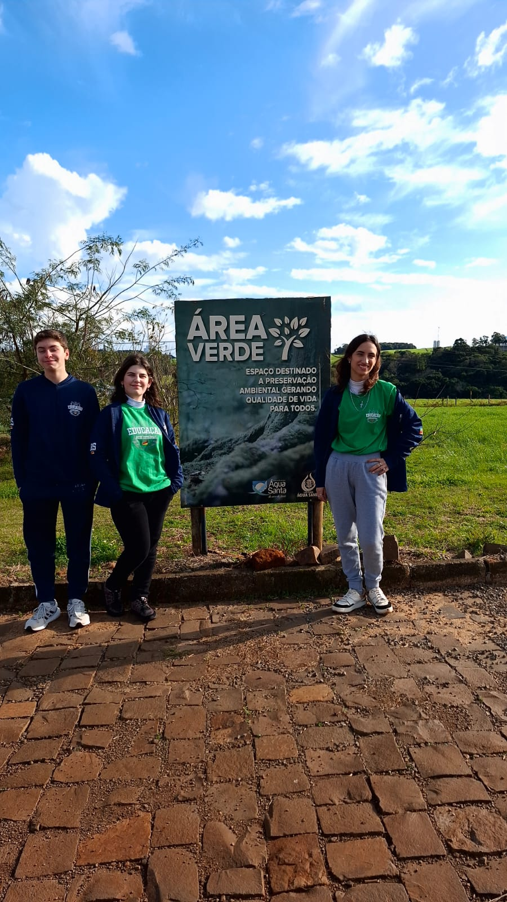
Imagem 01: Alunos em visita a área objeto do estudo.
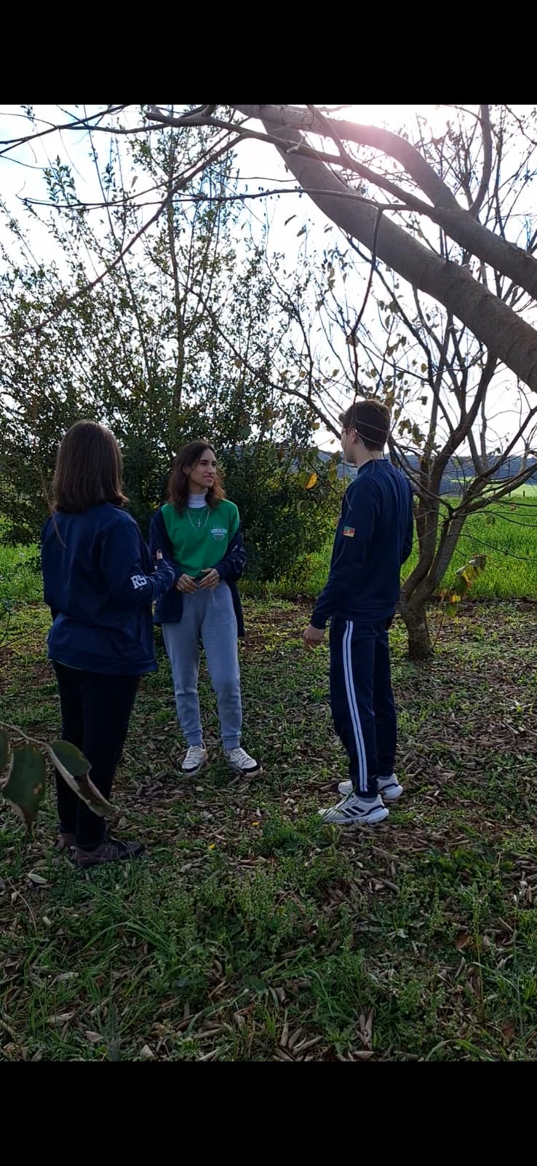
Imagem 02: Alunos em visita a área objeto do estudo.

Etapa/Ação 02-Pesquisa bibliográfica e referencial teórico.
Com objetivo de aprofundar o conhecimento sobre o tema, foi realizada pesquisa bibliográfica sobre urbanismo tático, economia circular, protagonismo juvenil e sustentabilidade, a fim de fundamentar teoricamente o projeto. Esse estudo possibilitou relacionar o trabalho com os Objetivos de Desenvolvimento Sustentável (ODS) e com as discussões da COP30.

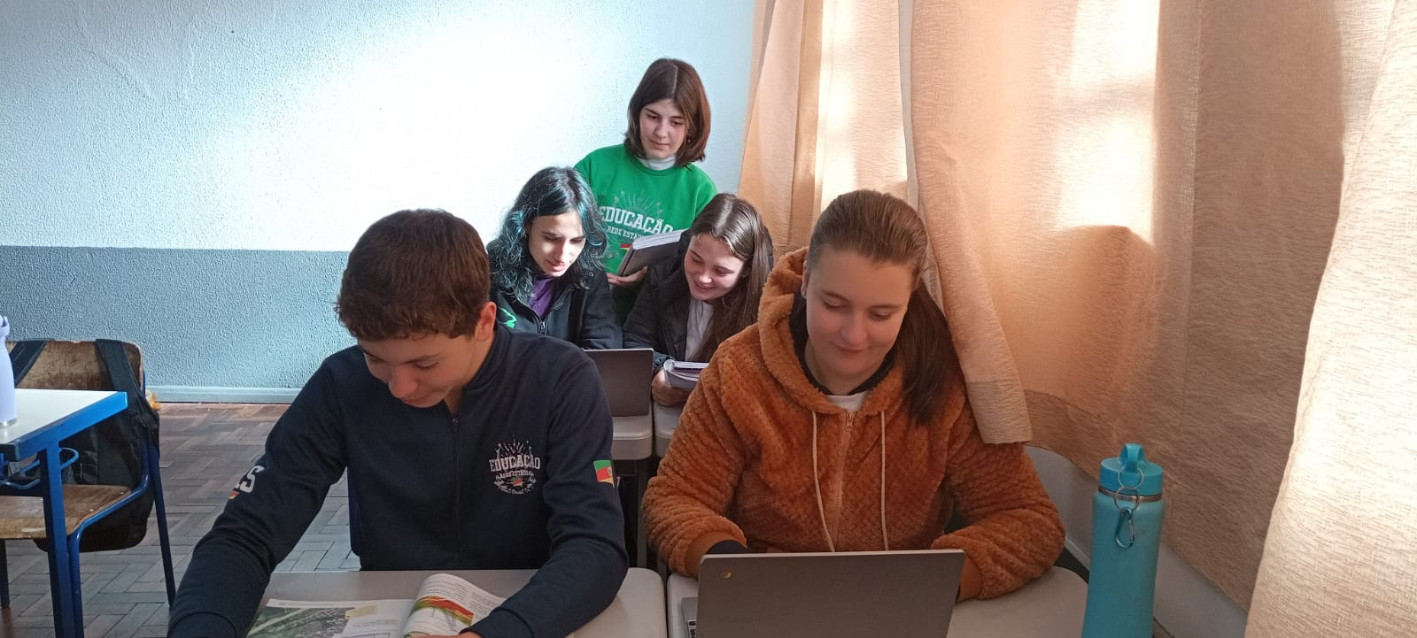
Imagem 03: Pesquisa bibliográfica.

Etapa/Ação 03 – Aplicação de questionário à comunidade escolar.
Para verificar a viabilidade e o interesse da comunidade, elaboramos e aplicamos um questionário a estudantes, professores, funcionários e moradores locais. Os dados coletados serviram de base para comprovar a relevância do projeto.

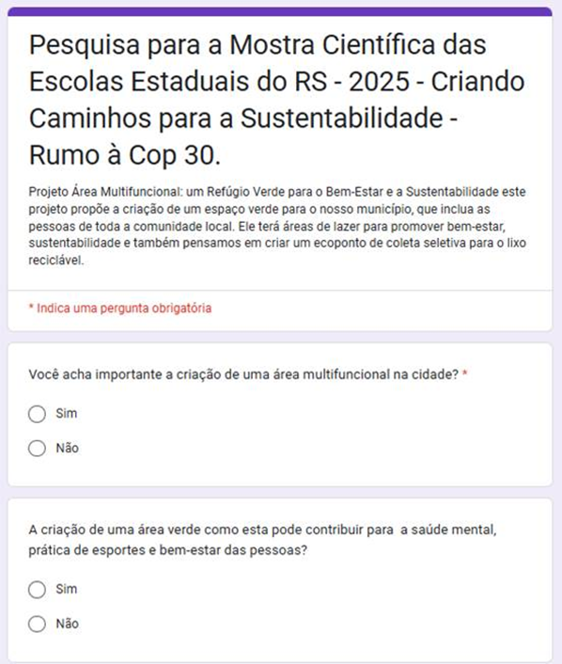
Imagem 04: Pesquisa realizada junto a comunidade.

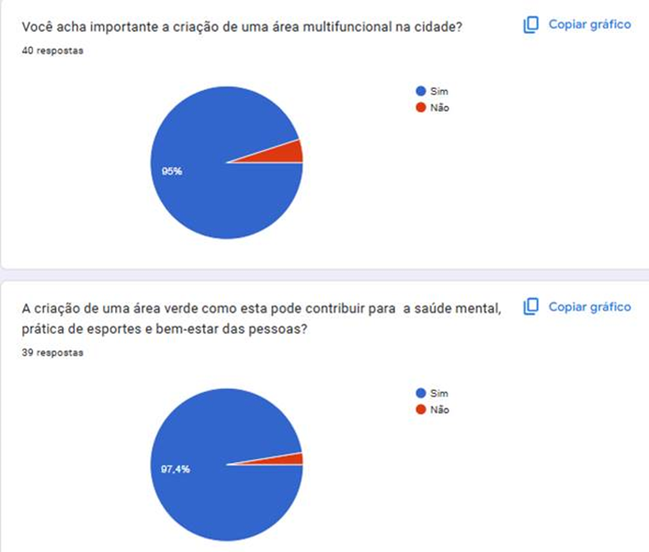
Imagem 05: Resultado da pesquisa.

Etapa/Ação 04- Elaboração do design e da maquete do espaço
Com base nos dados obtidos, os alunos elaboraram o design do espaço no aplicativo SketchUp e iniciaram a construção de uma maquete física representando a proposta da Área Multifuncional. O design inclui percursos acessíveis, áreas de descanso e espaço para cultivo de PANC’s e árvores frutíferas.

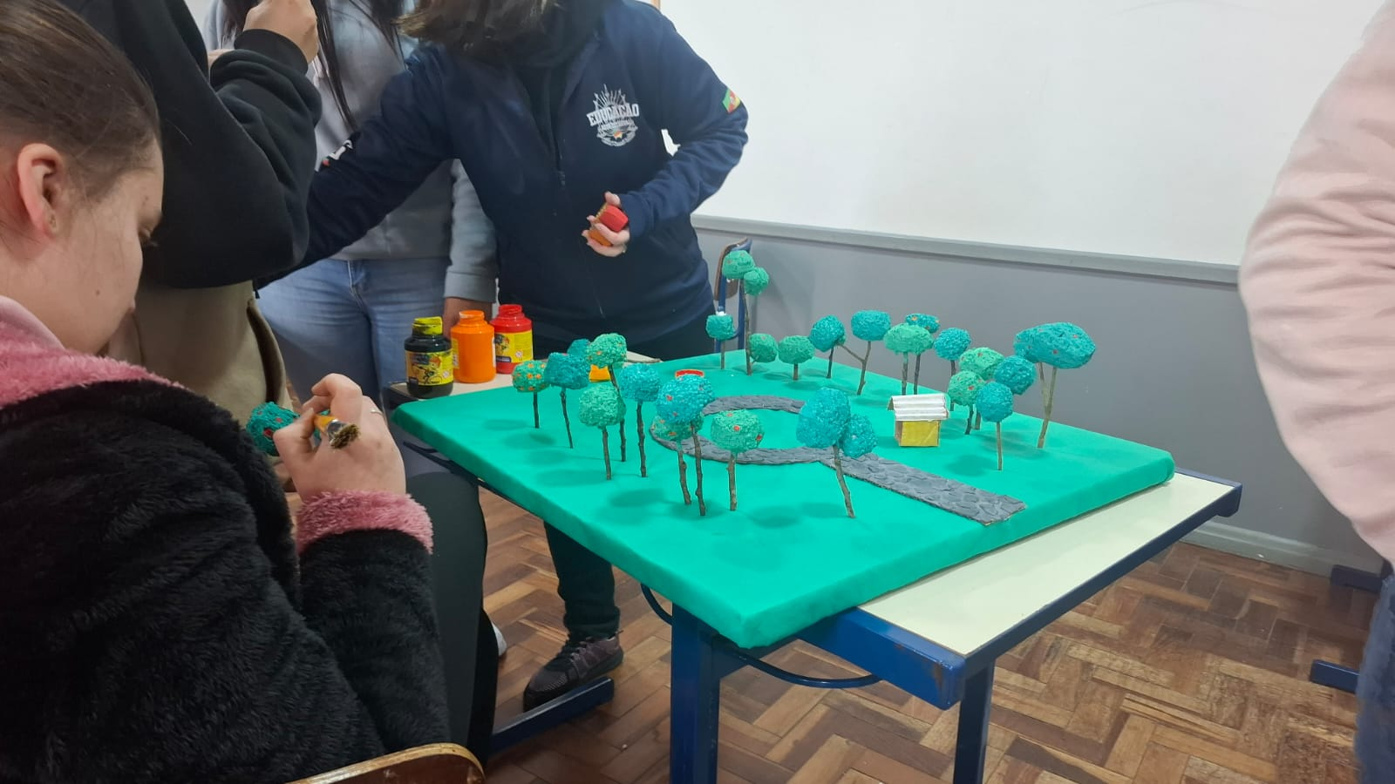
Imagem 06: Atividade de construção maquete.

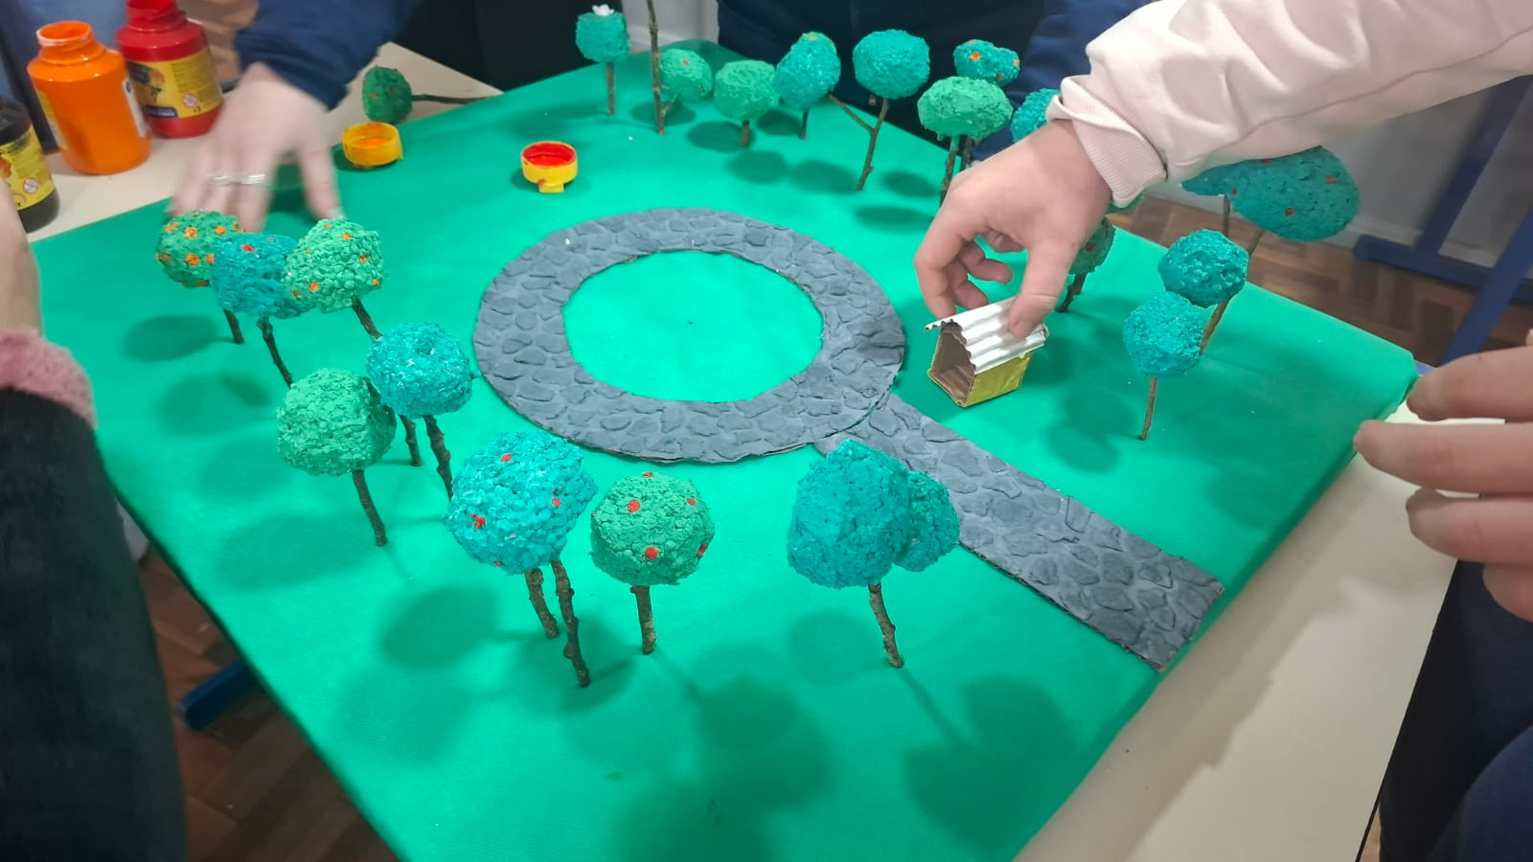
Imagem 07: Atividade de construção maquete.

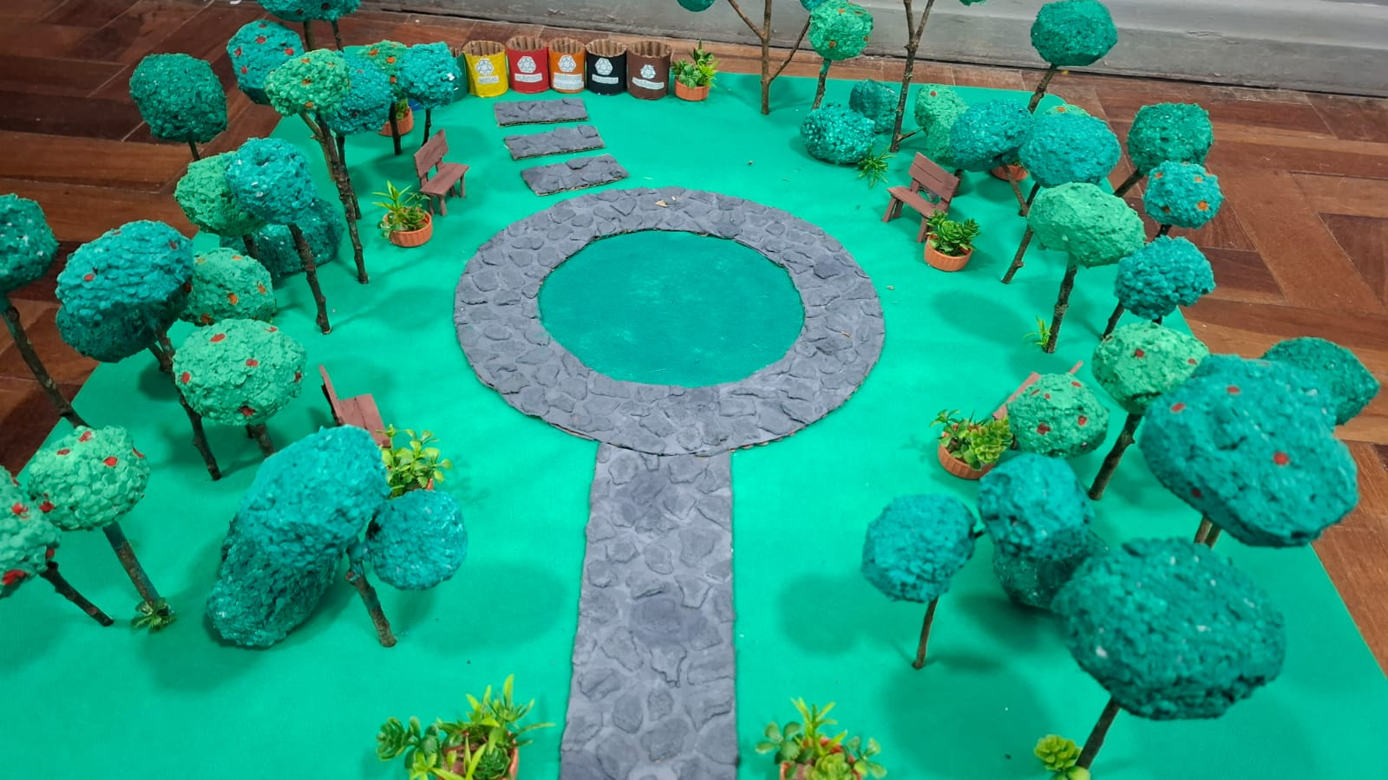
Imagem 08: Atividade de construção maquete.

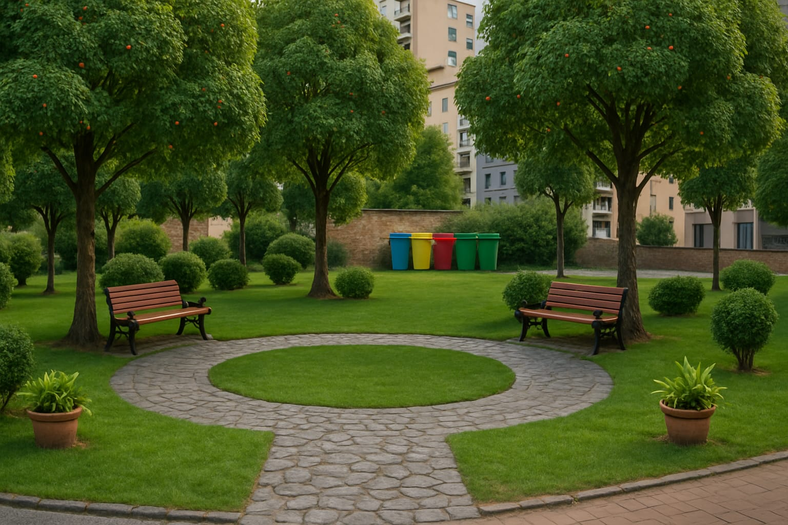
Imagem 09:Imagem da área pretendida gerada por IA.

Etapa/Ação 05 – Produção de materiais de divulgação
Para a apresentação da proposta foram elaborados vídeos, slides e o esboço de um banner, reforçando o protagonismo juvenil e a conscientização da comunidade escolar sobre a importância da sustentabilidade e da inclusão.

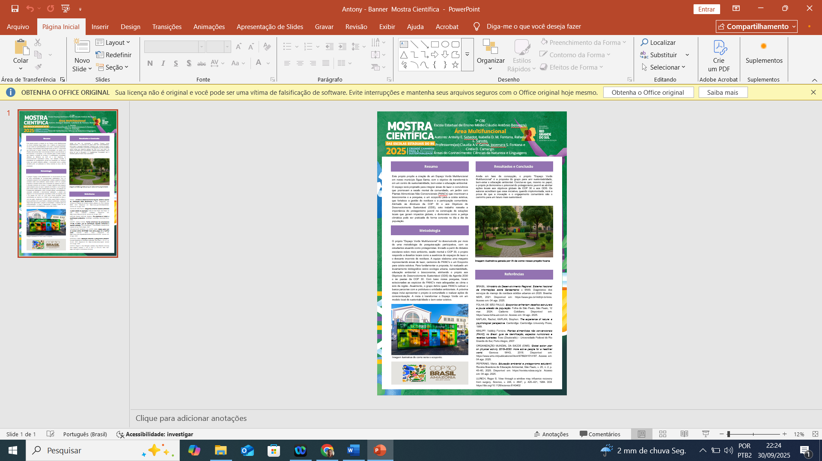
Imagem 10: Esboço do banner elaborado para apresentação.

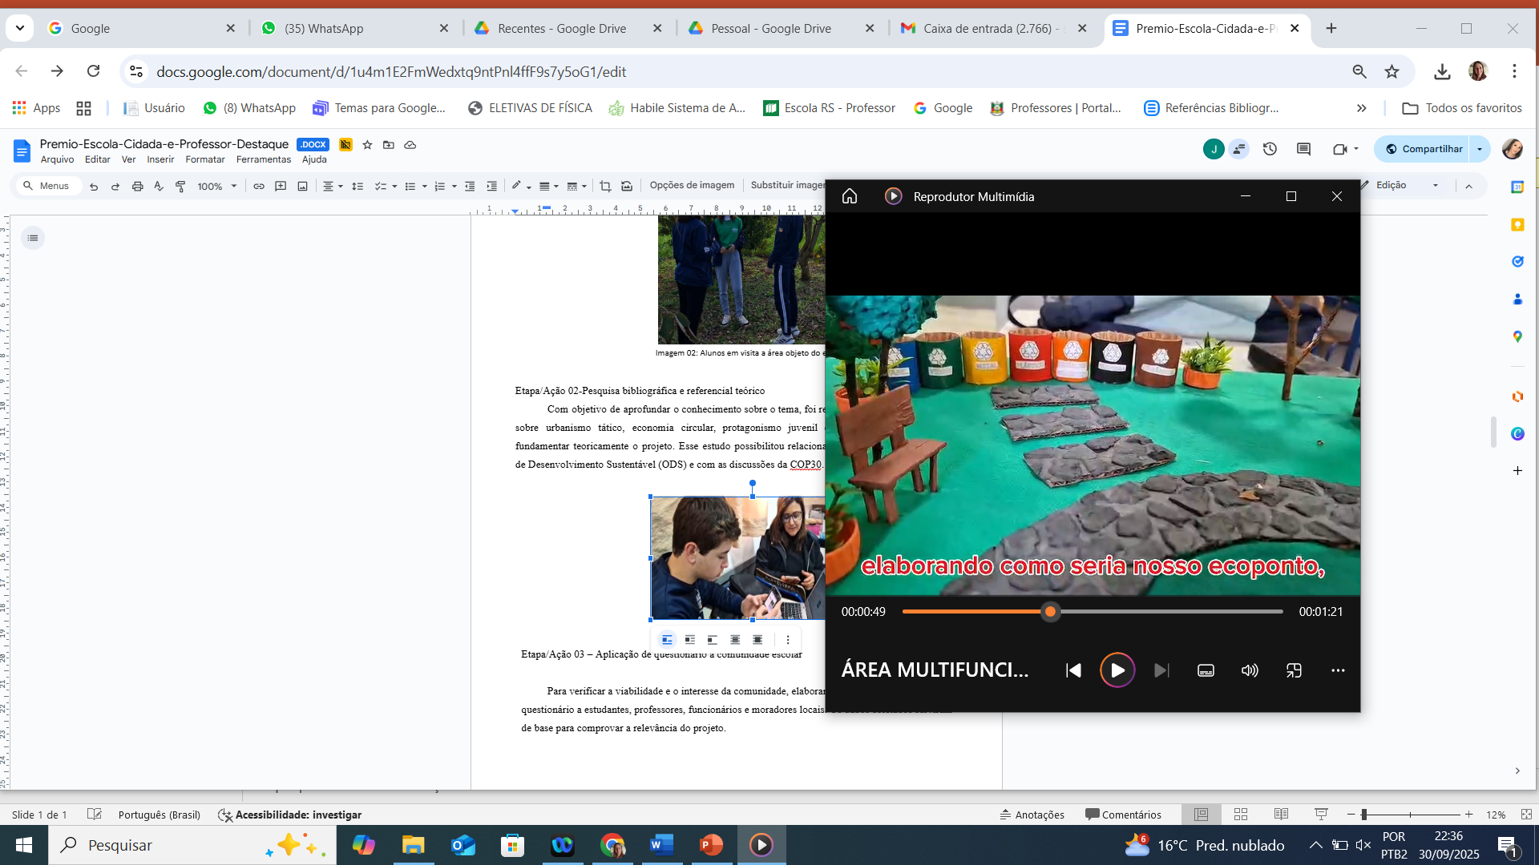
Imagem 11: Print do vídeo de apresentação do projeto.

Etapa/Ação 05- Apresentação do projeto junto a Câmara de vereadores
Para a implementação do projeto pretendemos articular junto à câmara de vereadores do município de Água Santa, buscando aporte financeiro para execução estrutural do projeto, que está fundamentado na criação de um espaço comunitário, projetado com base nos princípios de equidade e acessibilidade universal, com potencial não apenas de gerar uma mudança significativa de comportamento, mas também se tornar um modelo replicável para a sociedade em geral. Acreditamos que é possível transformar a teoria vista em sala de aula em ações práticas e aplicáveis ao cotidiano, garantindo que os benefícios do projeto sejam acessíveis a todos. A importância desta pesquisa reside na sua capacidade de demonstrar como uma iniciativa local e simples, voltada para a educação e a conscientização, pode gerar um impacto global significativo, alinhando-se aos Objetivos de Desenvolvimento Sustentável (ODS), em particular ao ODS 11 (Cidades e Comunidades Sustentáveis). ​Ao aproveitar uma área atualmente subutilizada no município de Água Santa, RS, propomos um espaço que acolha toda a comunidade, incluindo idosos, pessoas com deficiência e aqueles que buscam um refúgio para cuidar da saúde, com percursos e instalações adaptadas. A Área Multifuncional não seria apenas um local de descarte, mas um centro de transformação de resíduos e de atividades culturais.
Imagens feitas com aplicativos IA de como ficaria o espaço com algumas atividades
Imagem 12: Imagem gerada por IA, a partir da maquete.

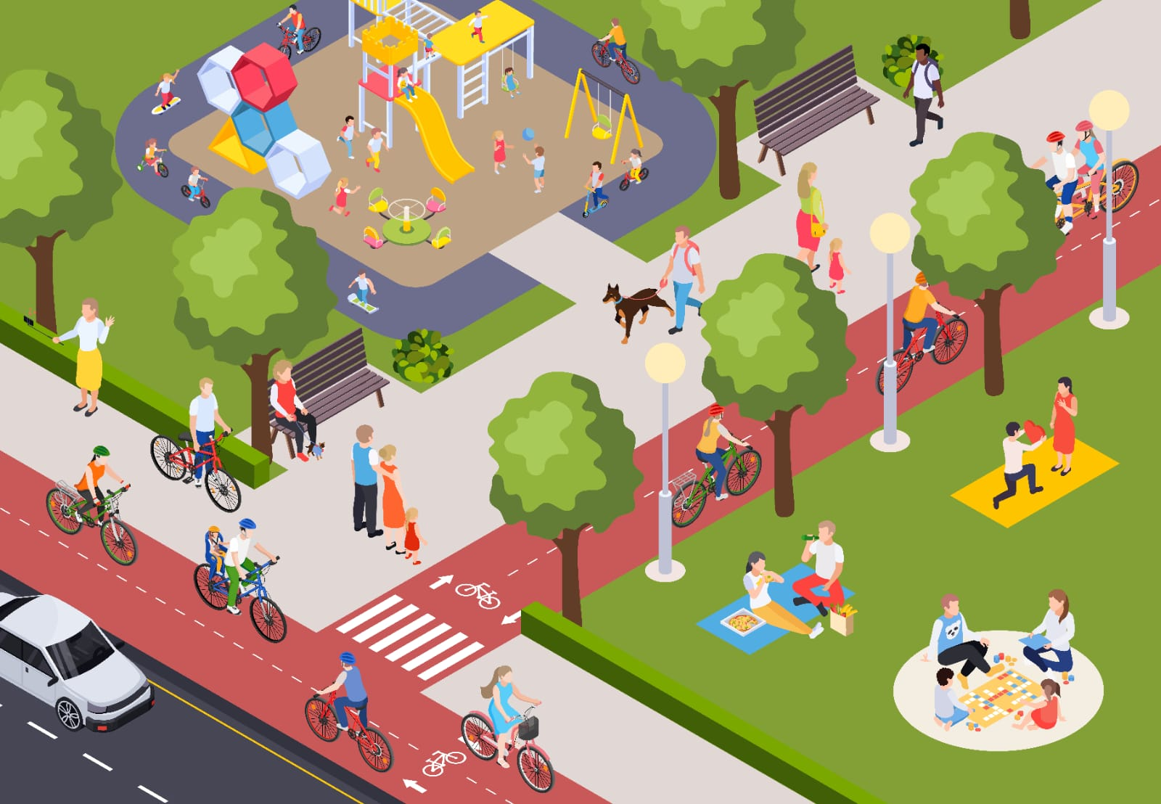
Imagem 13: Imagem gerada no aplicativo SketchUp. demonstrando a área em utilização.
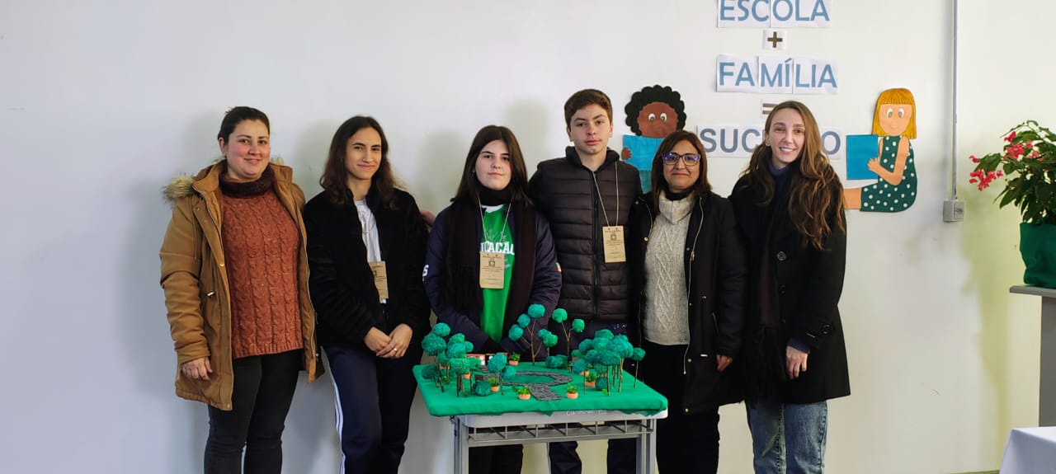
Imagem 14: Apresentação do trabalho para a comunidade escolar.

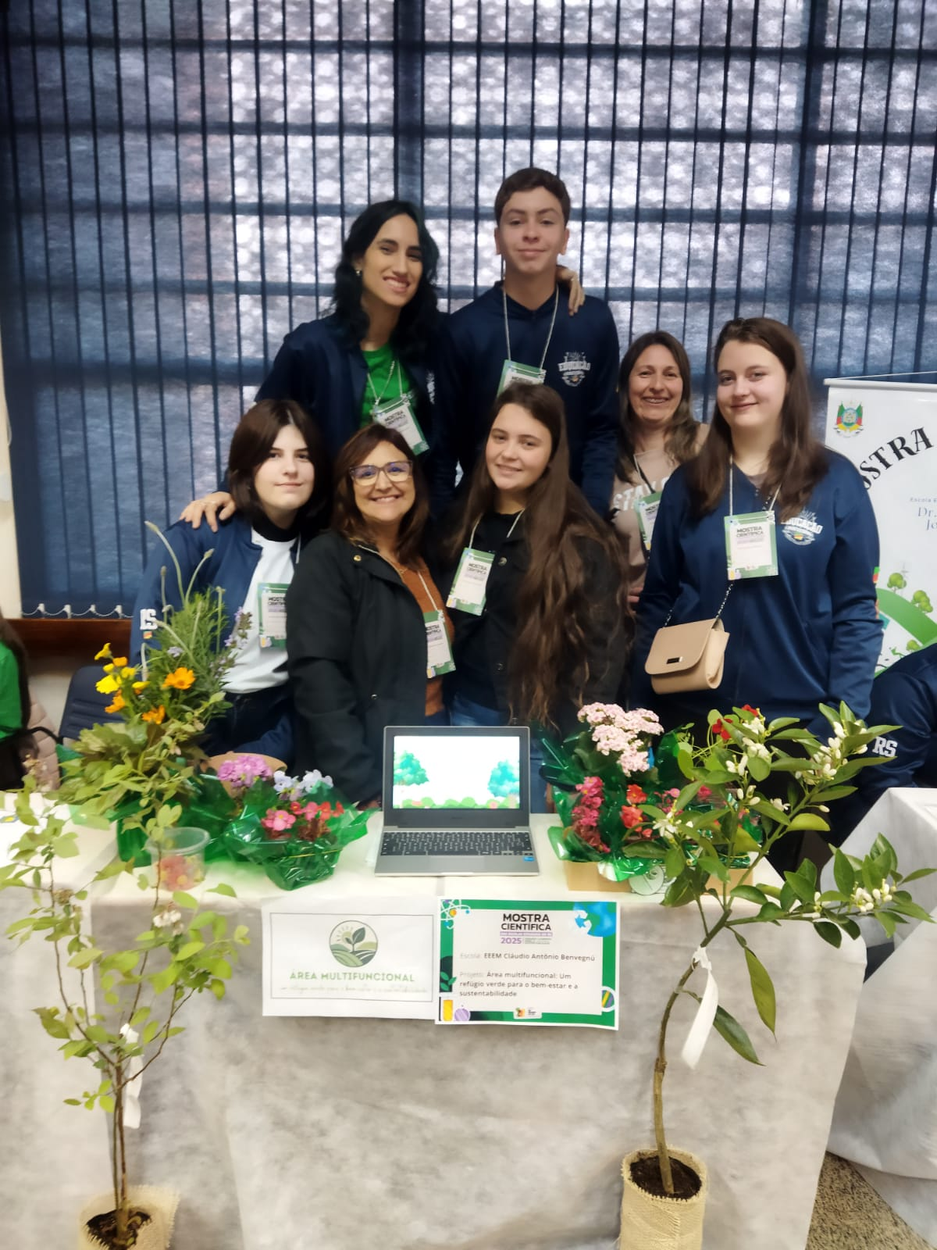
Imagem 15: Apresentação do trabalho em Mostra científica em nível regional.
- Avaliação de resultados .
A avaliação dos resultados obtidos, demonstraram que a "Área Multifuncional" pode servir como um modelo para a promoção da sustentabilidade e inclusão social. Sendo debatidas as possibilidades de replicação do modelo, com base nas lições aprendidas e nas percepções dos participantes. O potencial de transformação social da iniciativa, bem como sua contribuição para os temas da COP30, será evidenciado, destacando o papel do protagonismo juvenil na construção de um futuro mais justo e sustentável. Além disso, a discussão abordou como o projeto, por meio do urbanismo tático, permite vivenciar a cidade a partir de novas perspectivas, como as oficinas e eventos culturais, as quais contribuem para o fortalecimento da comunidade. Além do respeito, inclusão, interação e troca de experiência entre gerações.

- Investimentos da premiação:

A implantação do projeto dependerá de uma alta aplicação financeira, neste sentido, o valor da premiação será aplicado em atividades relacionadas a continuidade do projeto, como ações voltadas à arrecadação de fundos, para que possamos implementá-lo em um futuro próximo.

- Considerações finais:
O presente projeto de pesquisa, intitulado "Área Multifuncional: Um Refúgio Verde Para o Bem-Estar e a Sustentabilidade", buscou, por meio de uma abordagem inovadora e socialmente consciente, propor uma solução tangível para desafios contemporâneos que afetam o bem-estar e a sustentabilidade ambiental. A partir de uma metodologia mista e multifacetada, o estudo demonstrou a viabilidade da criação de um espaço comunitário que promovesse a educação, a cultura e a saúde, ao mesmo tempo em que aborda a problemática da gestão de resíduos.
A pesquisa comprova a hipótese de que a implementação de um espaço com foco na economia circular, na revalorização de resíduos e no cultivo de áreas verdes pode gerar um impacto significativo no engajamento da comunidade. Os resultados obtidos por meio de um questionário confirmaram o interesse da população em participar ativamente de iniciativas que unam lazer, aprendizado e cuidado com o meio ambiente. Além disso, a aplicação do conceito de urbanismo tático evidenciou a possibilidade de transformar um espaço subutilizado em um vibrante centro de convivência.
​A "Área Multifuncional" é mais do que um projeto de sustentabilidade; é um modelo de equidade e acessibilidade universal. Ao planejar um espaço que acolha a todos, incluindo, crianças, jovens, idosos e pessoas com deficiência, a iniciativa alinha-se diretamente ao Objetivo de Desenvolvimento Sustentável (ODS) 11 da ONU. Dessa forma, o projeto demonstra como a ação local, conduzida pelo protagonismo juvenil, pode contribuir de maneira concreta para as discussões globais sobre justiça climática, que serão aprofundadas na COP30.
​Conclui-se que o engajamento da comunidade na construção de um futuro mais justo e sustentável depende de iniciativas que transformem a teoria em prática. O projeto "Área Multifuncional" é uma prova de que a escola pode ser um agente fundamental de transformação, capacitando os jovens a se tornarem verdadeiros líderes de mudança e a fortalecerem as redes colaborativas com toda a sociedade. A união de diferentes gerações e habilidades, pautada nos princípios de inclusão e sustentabilidade, é o caminho para construir um futuro próspero para todos.

- Professor Destaque:Aurora Luiz Bodanese: “Por onde passamos, qual impacto transformador o professor resultou para a escola ou entidade?
Professor (a) é aquele que acredita na força da juventude e no poder do conhecimento como ferramenta de transformação. Sua atuação vai muito além do quadro e do giz: instiga a curiosidade, estimula a criatividade e valoriza o protagonismo juvenil como motor da aprendizagem. Ao incentivar os estudantes a irem além dos livros, cria oportunidades para que cada jovem descubra seu potencial, desenvolva autonomia e construa projetos significativos para sua vida e comunidade.
A professora Cláudia é dedicada, comprometida e incentina os estudantes a buscarem o conhecimento, sua atuação vai muito além da sala de aula, em todos esses anos de professora, ela desperta talentos e incentiva seus alunos a acreditarem em seu próprio potencial. Desenvolve projetos de pesquisa com os estudantes, destacando a importancia do trabalho em equipe, pois com convicção e conhecimento os projetos ganham sentido e podem ser aplicado à realidade.
Cláudia incentiva e instiga a curiosidade e o trabalho em equipe, faz com que cada estudante se sinta capaz de criar, pensar criticamente e agir de forma transformadora na comunidade escolar, acompanha os alunos em feiras de ciências, projetos interdisciplinares, fortalecendo o vínculo entre teoria e prática, mostrando que aprender pode e deve ser uma experiência significativa e prazerosa. Com sua dedeicação os jovens sentem que têm voz, vez e espaço para criar, assim, a professora Cláudia representa, com excelência, o slogan da Fundação Aurora Luiz Bodanese: “Por onde passamos, transformamos.” Por onde ela passa, deixa seu conhecimento, empatia e transformação, um legado que inspira alunos a acreditarem em seus potenciais.

Imagem da mostra científica na escola
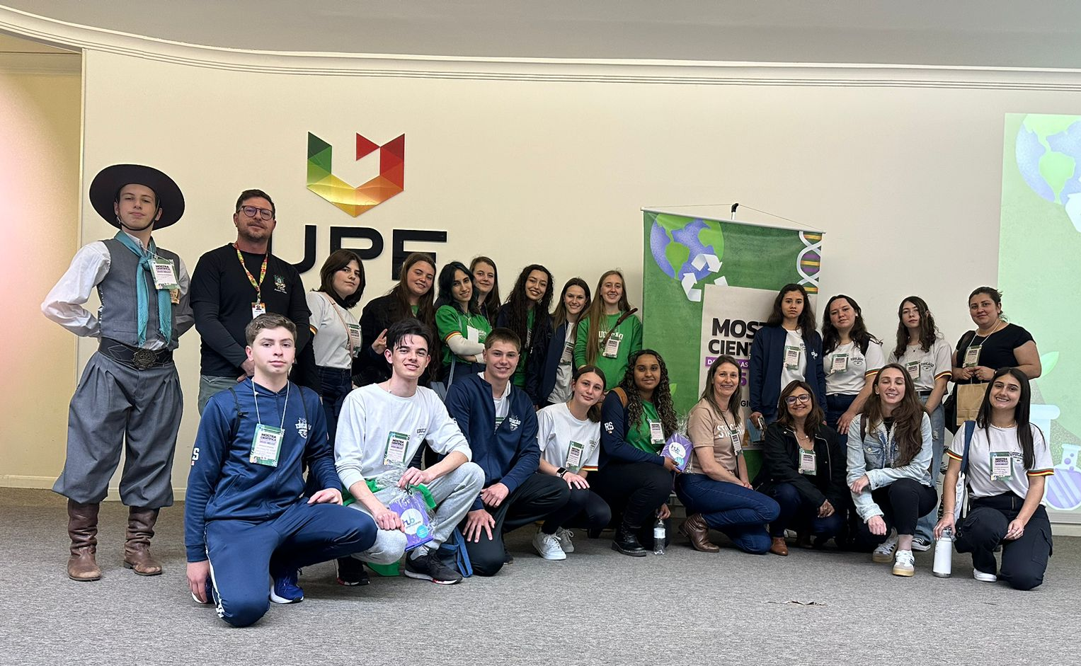
Imagem da mostra científica regional na 7ª CRE

